Karta pracy „Wyspa” | materiał dodatkowy
Grupa 1
Wskutek katastrofy morskiej znaleźliście się na małej wyspie AIMONOKE na Pacyfiku. Na wyspie znajduje się wioska rybacka, a w niej sklep KUPSE. Musicie spędzić tam jedną dobę (po tym czasie przypłynie statek ratunkowy).
Szczęśliwie macie przy sobie wodoodporną torbę, w której znajduje się 100 dolarów. Idziecie z nimi do sklepu KUPSE, żeby zrobić zakupy, które pozwolą wam W PRZYJEMNY SPOSÓB PRZETRWAĆ DOBĘ na wyspie. Rozejrzyjcie się po sklepie i podejmijcie decyzję, co kupujecie. Pamiętajcie, że macie tylko 100 dolarów!
Wytnijcie banknot i udajcie się z nim do sklepu.

https://upload.wikimedia.org/wikipedia/commons/e/ed/100-dollar_note.jpg?uselang=pl
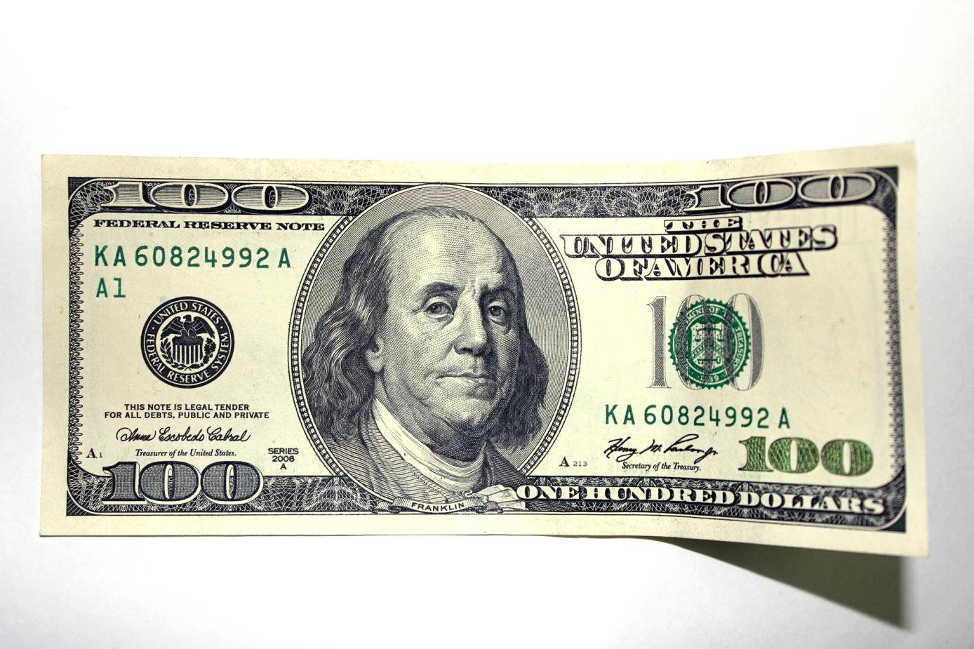

Grupa 2
Wskutek katastrofy morskiej znaleźliście się na małej wyspie AIMONOKE na Pacyfiku. Na wyspie znajduje się wioska rybacka, a w niej sklep KUPSE. Musicie spędzić tam jedną dobę (po tym czasie przypłynie statek ratunkowy).
Szczęśliwie macie przy sobie wodoodporną torbę, w której znajduje się 100 dolarów. Idziecie z nimi do sklepu KUPSE, żeby zrobić zakupy, które pozwolą wam W PRZYJEMNY SPOSÓB PRZETRWAĆ DOBĘ na wyspie. Rozejrzyjcie się po sklepie i podejmijcie decyzję, co kupujecie. Pamiętajcie, że macie tylko 100 dolarów!
Wytnijcie banknot i udajcie się z nim do sklepu.

https://upload.wikimedia.org/wikipedia/commons/e/ed/100-dollar_note.jpg?uselang=pl

Grupa 3
Wskutek katastrofy morskiej znaleźliście się na małej wyspie AIMONOKE na Pacyfiku. Na wyspie znajduje się wioska rybacka, a w niej sklep KUPSE. Musicie spędzić tam jedną dobę (po tym czasie przypłynie statek ratunkowy).
Szczęśliwie macie przy sobie wodoodporną torbę, w której znajduje się 100 dolarów. Idziecie z nimi do sklepu KUPSE, żeby zrobić zakupy, które pozwolą wam W PRZYJEMNY SPOSÓB PRZETRWAĆ DOBĘ na wyspie. Rozejrzyjcie się po sklepie i podejmijcie decyzję, co kupujecie. Pamiętajcie, że macie tylko 100 dolarów!
Wytnijcie banknot i udajcie się z nim do sklepu.

https://upload.wikimedia.org/wikipedia/commons/e/ed/100-dollar_note.jpg?uselang=pl

Grupa 4 (sprzedawcy)
Jesteście pracownikami sklepu KUPSE na azjatyckiej wyspie AIMONOKE. To jedyny sklep na tej małej wysepce. W trosce o turystów sprzedajecie nie tylko jedzenie, ale także całe pakiety dla tych, którzy przybywają na wyspę . Zanim otworzycie sklep, wyłóżcie na ladę karty produktów i usług, które macie w ofercie.
Przed chwilą morze wyrzuciło na brzeg kilka grup rozbitków. Przygotujcie się do ich wizyty w sklepie, a następnie sprzedajcie produkty, o które poproszą i przyjmijcie zapłatę za nie.

Noc w hotelu na wyspie dla całej grupy 50$

Namiot 10$

Całodzienne wyżywienie dla całej grupy 50$

Lot helikopterem nad wyspą (piękne widoki) 80$

Kurs lokalnego języka dla całej grupy 20$

Wstęp na plażę dla całej grupy 10$

Nocleg u lokalnego rybaka dla całej grupy 20$

Wykonanie telefonu do Europy 5$

Wynajęcie jachtu na dobę 70$

Jeden posiłek w restauracji 10$

Wstęp na imprezę z wyżywieniem dla jednej osoby 15$

Wynajęcie samochodu na dobę 40$

Kurs windsurfingu dla jednej osoby 10$

Godzina w kawiarni internetowej 5$

Wizyta w spa dla jednej osoby 10$

Noc w hotelu na wyspie dla całej grupy 50$

Namiot 10$

Całodzienne wyżywienie dla całej grupy 50$

Lot helikopterem nad wyspą (piękne widoki) 80$

Kurs lokalnego języka dla całej grupy 20$

Wstęp na plażę dla całej grupy 10$

Nocleg u lokalnego rybaka dla całej grupy 20$

Wykonanie telefonu do Europy 5$

Wynajęcie jachtu na dobę 70$

Jeden posiłek w restauracji 10$

Wstęp na imprezę z wyżywieniem dla jednej osoby 15$

Wynajęcie samochodu na dobę 40$

Kurs windsurfingu dla jednej osoby 10$

Godzina w kawiarni internetowej 5$

Wizyta w spa dla jednej osoby 10$

Noc w hotelu na wyspie dla całej grupy 50$

Namiot 10$

Całodzienne wyżywienie dla całej grupy 50$

Lot helikopterem nad wyspą (piękne widoki) 80$

Kurs lokalnego języka dla całej grupy 20$

Wstęp na plażę dla całej grupy 10$

Nocleg u lokalnego rybaka dla waszej grupy 20$

Wykonanie telefonu do Europy 5$

Wynajęcie jachtu na dobę 70$

Jeden posiłek w restauracji 10$

Wstęp na imprezę z wyżywieniem dla jednej osoby 15$

Wynajęcie samochodu na dobę 40$

Kurs windsurfingu dla jednej osoby 10$

Godzina w kawiarni internetowej 5$

Wizyta w spa dla jednej osoby 10$

